2015- 2016 EĞİTİM – ÖĞRETİM YILI 7. SINIF FEN BİLİMLERİ DERS PLÂNI
I.BÖLÜM
Dersin Adı: | Fen Bilimleri | 18.Hafta (8-12 Şubat 2016)
Sınıf: | 7.Sınıf
Ünite No-Adı: | 3.Ünite: Maddenin Yapısı ve Özellikleri
Konu: | Karışımlar
Önerilen Ders Saati: | 4 Saat
II.BÖLÜM
Öğrenci Kazanımları/Hedef ve Davranışlar: |  | 7.3.3.1. Karışımları, homojen ve heterojen olarak sınıflandırarak örnekler verir.  7.3.3.2. Homojen karışımların da çözelti olarak ifade edilebileceğini belirtir.
Ünite Kavramları ve Sembolleri: |  | Homojen Karışım  Heterojen Karışım  Çözelti
Uygulanacak Yöntem ve Teknikler: |  | Anlatım, Soru Cevap, Rol Yapma, Grup Çalışması
Kullanılacak Araç – Gereçler: |  | Her Şey Karışımmış etkinliği için;  Defter  Kalem
Açıklamalar: |  | -
Yapılacak Etkinlikler: |  | Her Şey Karışımmış (D.K. Sayfa: 117)
Özet: | Karışımlar  Günlük hayatımızda gördüğümüz ve kullandığımız katı, sıvı ve gaz maddelerin büyük bir kısmını karışımlar oluşturur. İki ya da daha fazla maddenin kendi özelliklerini(kimyasal) kaybetmeden bir araya bulunması karışım olarak adlandırılır.  Karışımı oluşturan maddeler sadece fiziksel değişime uğrar. Bu nedenle karışımda yer alan maddeler özelliklerini korumuş olurlar. Karışımlar saf madde değildir ve karışımların belirli kimyasal formülleri yoktur.  Zeytinyağı ile suyu karıştırdığımızda zeytinyağı suyun içine her tarafta aynı olacak şekilde dağılmaz. Zeytinyağı, karışımın üst tarafında daha çok, diğer kısımlarında ise daha az miktarda bulunur. Karışımı oluşturan maddeler karışımın her tarafına eşit miktarda dağılmıyorsa bu tür karışımlar heterojen karışım olarak adlandırılır. Ayran, çorba, meyve suları ve sis heterojen karışımlara örnek olarak gösterilebilir.  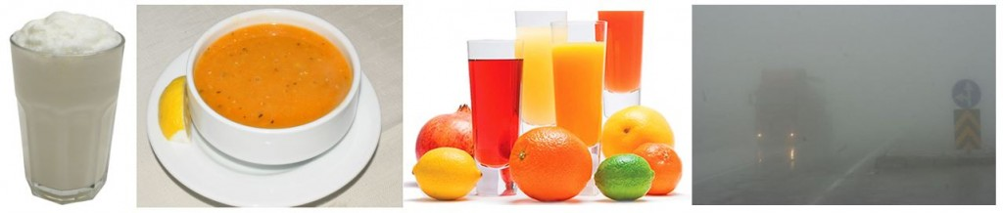  Heterojen Karışım Örnekleri  Karışımı oluşturan maddeler karışımın her tarafına eşit olarak dağılmışsa bu tür karışımlara homojen karışım denir. Homojen karışımlar sanki tek maddeymiş gibi görünürler. Homojen karışım oluşurken bir madde başka bir madde içinde dağılır ve çözünür. Bu nedenle homojen karışımlar çözelti olarak da adlandırılır. Örneğin, tuz ile suyu karıştırdığımızda tuz suyun içinde eşit oranda dağılır. Oluşan karışım, tuzlu su çözeltisidir. Şekerli su, maden suyu, deniz suyu, sirke, gazoz, kolonya homojen karışımlara örnek olarak gösterilebilir.  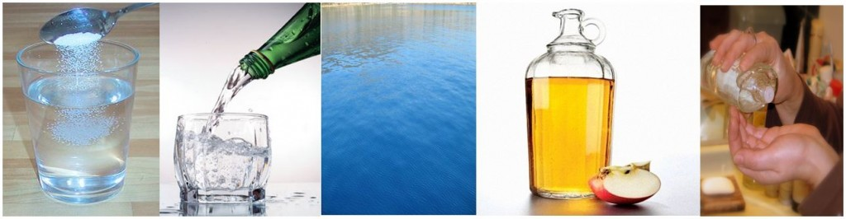  Homojen Karışım Örnekleri
III.BÖLÜM
Ölçme ve Değerlendirme: | *Boşluk dolduralım  *Eşleştirelim Ölçme ve değerlendirme için projeler, kavram haritaları, tanılayıcı dallanmış ağaç, yapılandırılmış grid, altı şapka tekniği, bulmaca, çoktan seçmeli, açık uçlu, doğru-yanlış, eşleştirme, boşluk doldurma, iki aşamalı test gibi farklı soru ve tekniklerden uygun olanı uygun yerlerde kullanılacaktır.
IV.BÖLÜM
Dersin Diğer Derslerle İlişkisi:
V.BÖLÜM
Planın Uygulanmasıyla İlgili Diğer Açıklamalar:
………………………………….. Uygundur
Fen Bilimleri Öğretmeni ………………………………………
Okul Müdürü

NOT: Yukarıdaki günlük planı; ders kitapları ve ünitelendirilmiş yıllık planları baz alarak öğretmenlerimizin kendilerinin hazırlaması özellikle öğretmenin derse – konuya hakim olarak gelmesi açısından son derece önemlidir.
*Geleceğimizin teminatı gençlerimizin daha iyi eğitimi için öğretmenlerimizin çalışma azmini yitirmemesi umuduyla...
www.FenEhli.com

